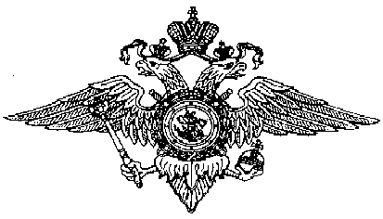
МВД РОССИИ
УМВД России по Ханты-Мансийскому автономному округу
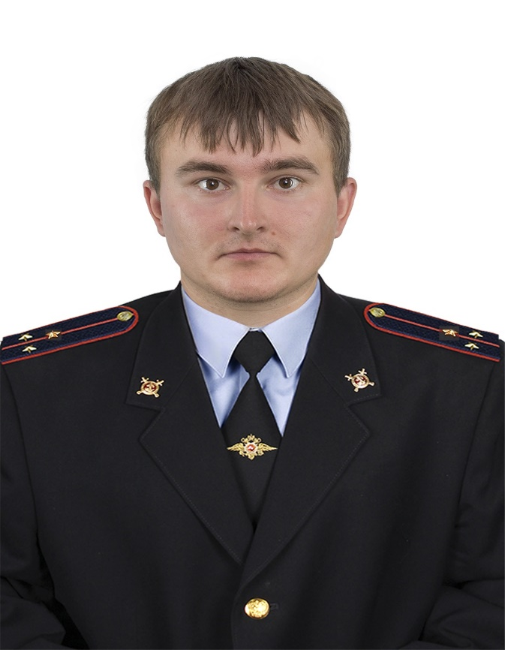
Участковый уполномоченный полиции ОП-1 (дислокация г.п. Излучинск) МОМВД России «Нижневартовский»
старший лейтенант полиции Котов Никита Геннадьевич.
Тел.: 8-(3466)-49-58-20.
Электронная почта: nkotov12@mvd.ru
Часы приема:
- Вторник с 17 часов 00 минут до 19 часов 00 минут
- Четверг с 17 часов 00 минут до 19 часов 00 минут
Прием граждан осуществляется в кабинете №103 ОП-1 (дислокация г.п. Излучинск) МОМВД России «Нижневартовский», адрес: ХМАО-Югра, Нижневартовский район, г.п. Излучинск, ул. Малая Набережная №10.
Обслуживает административный участок №5 в границах:
с. Большетархово; правая сторона автодороги г. Стрежевой – г. Радужный, правая сторона автодороги г. Нижневартовск – г. Радужный до 107 км.; Гун-Еганское, Тюменское, Узунское, Никольское, Ершовое, Усть-Вахское, Кысомское, Сороминское, Советское месторождения, Пылинское месторождение, вахтовый поселок Запорный.

